**Чтобы поднять у себя сервер, нужно:**

1. Скачать для него исполняемый файл. Его можно получить двумя вариантами:
   1. Скачать с ветки MinIO папку Min
   2. Если что пошло с ней не так, воспользоваться ссылкой: <https://dl.min.io/server/minio/release/windows-amd64/minio.exe>. В этом случае файл надо сохранить в пустую папку.
2. Перейти в директорию с файлом через PowerShell. Запустить его командой: .\minio.exe server C:\minio --console-address :9090. Вместо красного текста вставить адрес до этой директории.

Должно появиться что-то такое:

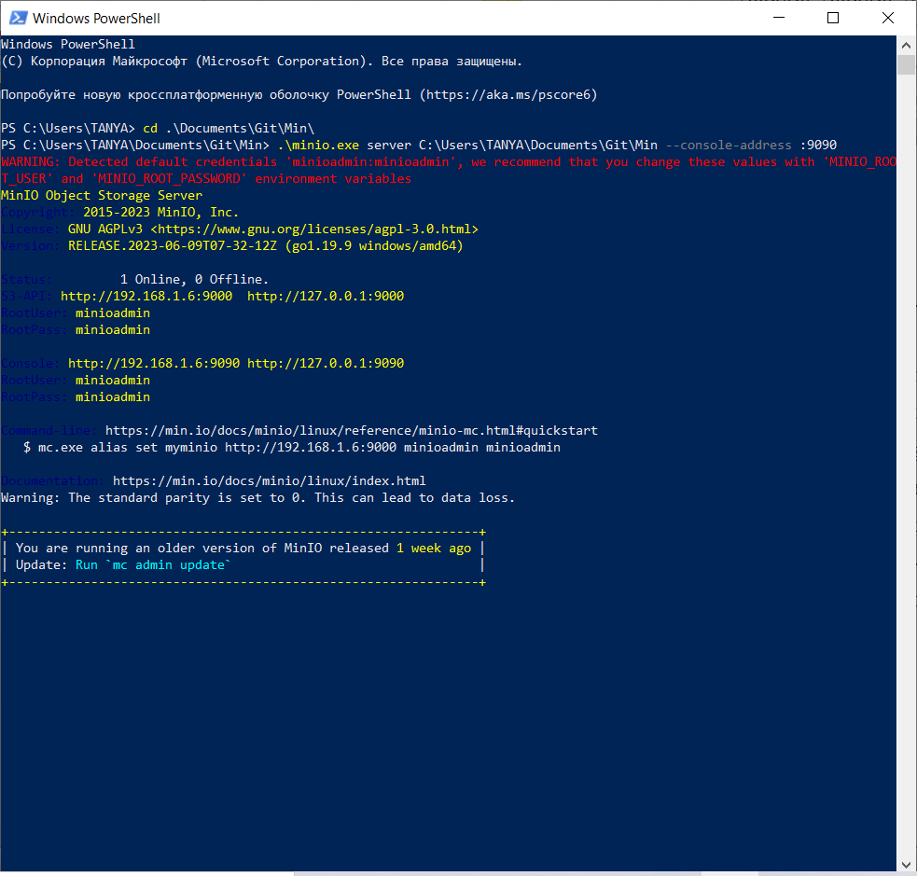

Если всё хорошо, сервер запущен. Чтобы выйти нужно просто закрыть PowerShell.

**По работе программы:**

1. Для работы с MinIO в Visual Studio, нужно поставить для него пакет. Для этого:
   1. Открыть консоль NuGet

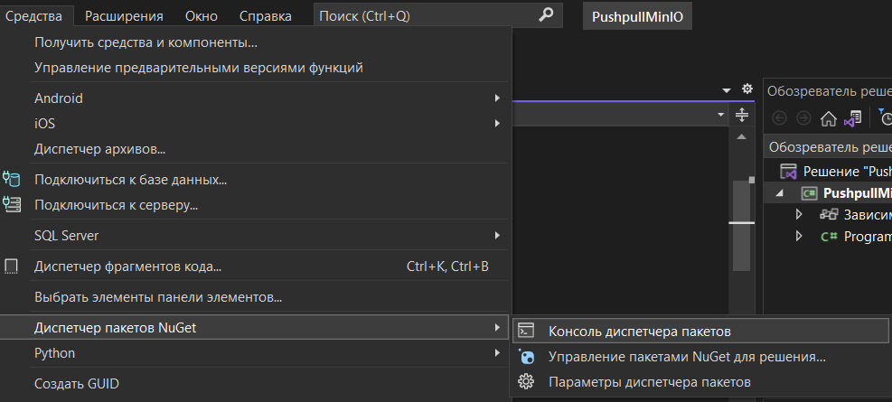

* 1. Ввести команду: Install-Package Minio

1. Функция Push выгружает файл на сервер, Pull скачивает с него. Функции вызываются через связку try-catch. Консоль либо сообщит об успешной загрузке, либо выведет исключение.

Здесь используется бесплатный публичный сервер play, можно также локально поднять сервер у себя, используя порт (не знаю зачем это надо). На сервере создаётся либо используется существующий контейнер (у них называется bucket), в этот контейнер выгружается файл, либо скачивается с него. В качестве ключей используются параметры:



При желании их можно поменять.

**Как посмотреть что в контейнере:**

1. Перейти на <https://play.min.io>
2. Для входа используются те же самые RootUser и RootPass, т.е. по умолчанию

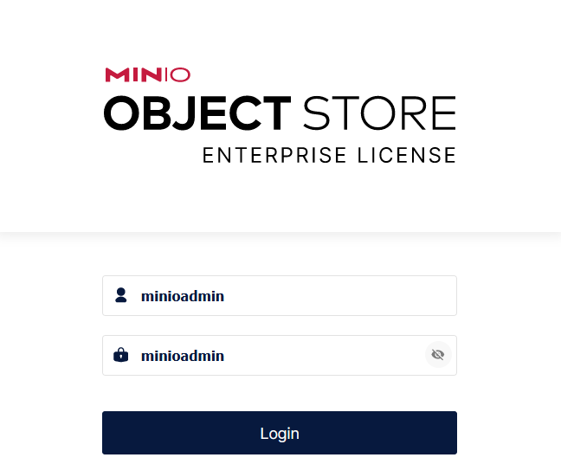

1. Должна появиться вот такая консоль

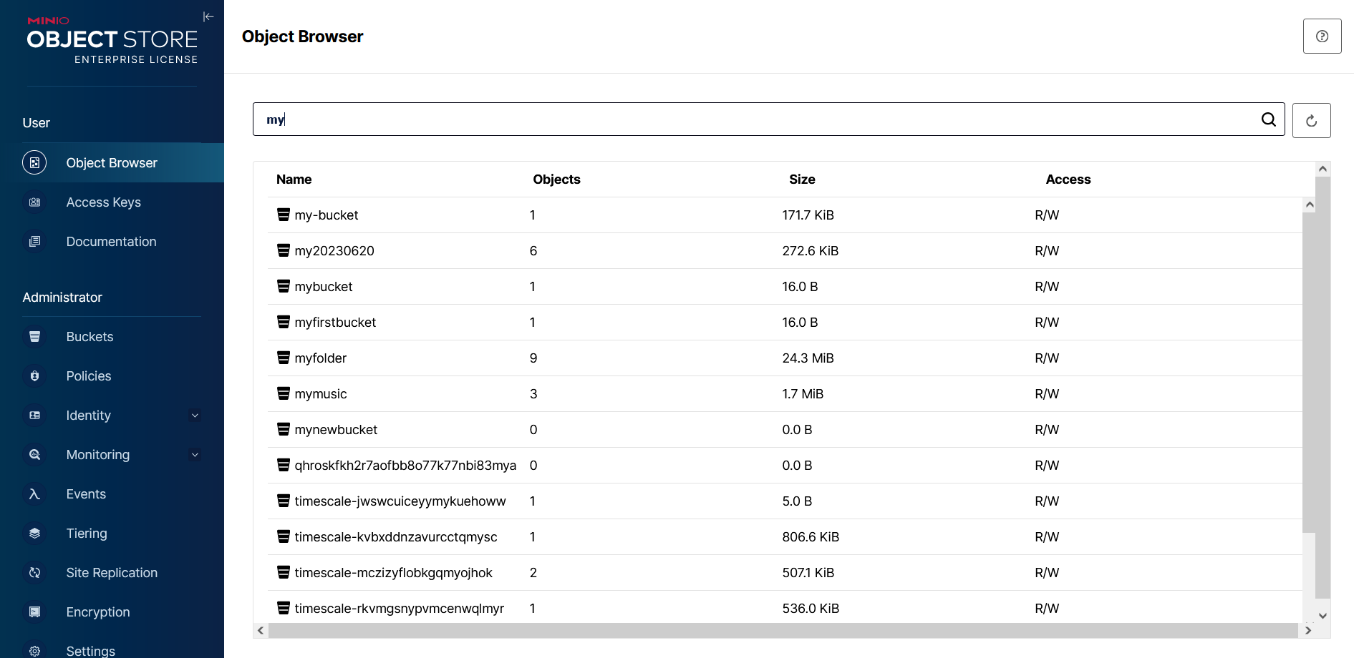

1. В поиске можно найти свой контейнер по названию, нажать на него, и оттуда также управлять файлами вручную

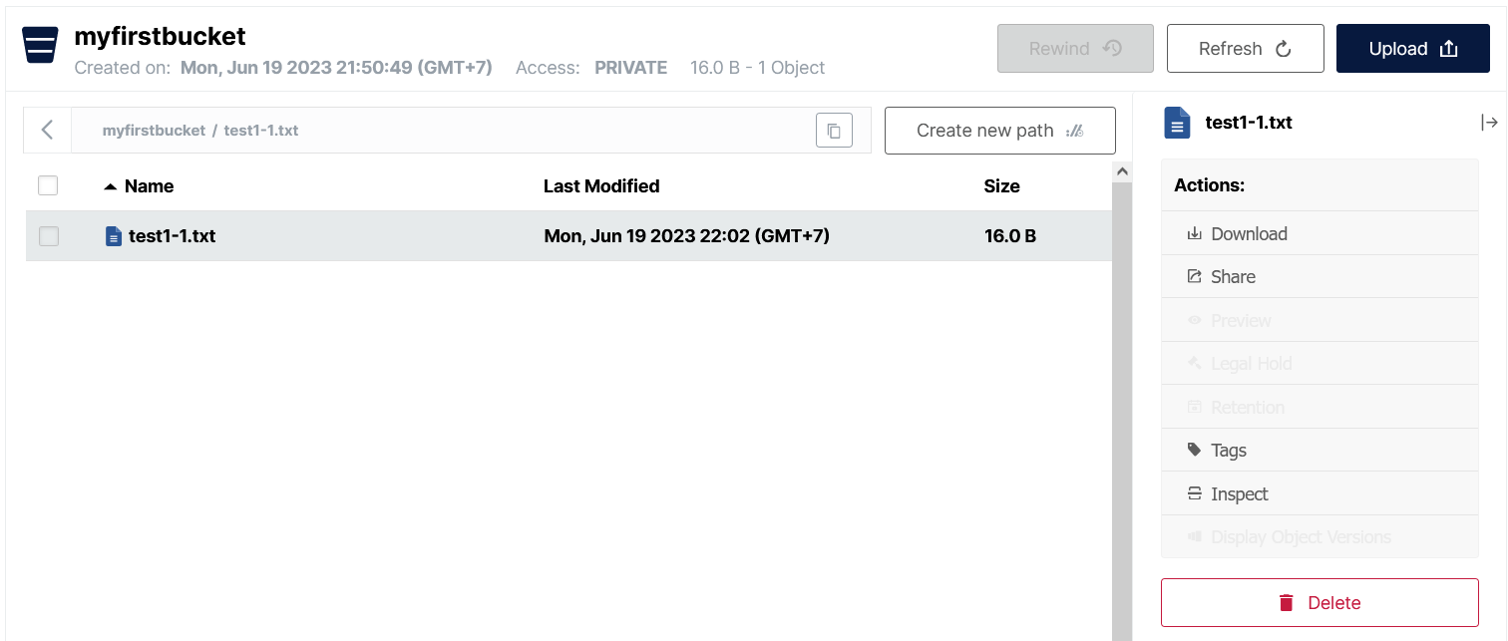

**Как обеспечить общий доступ:**

Также как и единоличный. Поскольку этот сервер общий и бесплатный, на нём нет никакой дополнительной защиты, нужно знать только имя контейнера. Если попытаться загрузить файл в какой-то из существующих контейнеров либо что-то с него взять, то это легко получится.